## Trazado de un gráfico lineal simple

Vamos a trazar un gráfico lineal sencillo utilizando Matplotlib y luego lo personalizaremos para crear una visualización de datos más informativa. Utilizaremos la secuencia de números cuadrados 1, 4, 9, 16 y 25 como datos para el gráfico.

Para hacer un gráfico lineal simple, especifica los números con los que quieres trabajar y deja que Matplotlib haga el resto:

**mpl_squares.py**

import matplotlib.pyplot as plt  
  
squares = [1, 4, 9, 16, 25]  
  
❶ fig, ax = plt.subplots()  
ax.plot(squares)  
  
plt.show()

Primero importamos el módulo pyplot utilizando el alias plt para no tener que escribir pyplot repetidamente. (Verás esta convención a menudo en los ejemplos en línea, así que la utilizaremos aquí.) El módulo pyplot contiene una serie de funciones que ayudan a generar gráficos y trazados.

Creamos una lista llamada squares para guardar los datos que vamos a trazar. A continuación, seguimos otra convención habitual de Matplotlib llamando a la función subplots() ❶. Esta función puede generar uno o más gráficos en la misma figura. La variable fig representa la totalidad de *figure*, que es la colección de tramas que se generan. La variable ax representa un único gráfico en la figura; ésta es la variable que utilizaremos la mayor parte del tiempo cuando definamos y personalicemos un único gráfico.

A continuación, utilizamos el método plot(), que intenta trazar los datos que se le dan de una forma significativa. La función plt.show() abre el visor de Matplotlib y muestra el gráfico, como se muestra en la Figura 15-1. El visor te permite hacer zoom y navegar por el gráfico, y puedes guardar las imágenes del gráfico que quieras haciendo clic en el icono del disco.

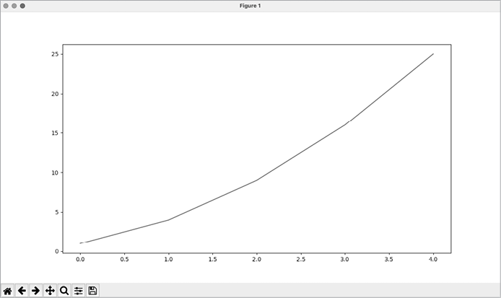

Figura 15-1: Uno de los trazados más sencillos que puedes hacer en Matplotlib

[anterior](c15_2.html)[Subtema 3 de 35: (Ver todo)](c15.html)[siguiente](c15_4.html)